HƯỚNG DẪN ĐĂNG KÝ, ĐĂNG NHẬP TÀI KHOẢN HOCMAI

- Hướng dẫn đăng ký tài khoản HOCMAI
- Mỗi tài khoản học tập chỉ được truy cập vào HOCMAI trên 1 thiết bị (máy tính hoặc điện thoại) tại một thời điểm.
- Để đăng ký tài khoản HOCMAI, HS, PH thực hiện theo 2 bước dưới đây:
Bước 1: Đăng ký tài khoản HOCMAI tại https://hocmai.vn/loginv2/signup.php với 2 cách sau:
- Cách 1: Điền các thông tin cần thiết theo mẫu. Lưu ý là cần cung cấp thông tin đầy đủ và chính xác để nhận được những hỗ trợ và cập nhật cần thiết từ HOCMAI.
Video hướng dẫn đăng ký tài khoản mới

- Cách 2: HS, PH có thể đăng ký nhanh tài khoản bằng cách chọn đăng nhập bằng Gmail hoặc Yahoo hoặc Facebook. Sau đó, HS, PH nhập địa chỉ Email của mình, click vào xác nhận cho phép và cập nhật các thông tin theo yêu cầu.
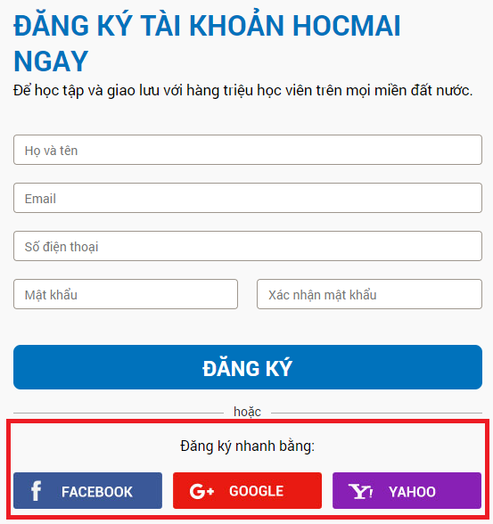
Thực hiện đăng ký nhanh bằng FB, Gmail, Yahoo

Bước 2: Xác minh thông tin tài khoản.

- Để đảm bảo việc bảo mật thông tin, người dùng được yêu cầu xác minh tài khoản qua mã xác thực, được hệ thống gửi về Số điện thoại di động của HS, PH ngay sau khi đăng ký tài khoản thành công.
- Trong trường hợp, người dùng không thực hiện xác minh tài khoản sẽ không đăng ký được tài khoản học tập tại HOCMAI.

- Hướng dẫn đăng nhập tài khoản HOCMAI
- Video hướng dẫn đăng nhập xem tại đây: bit.ly/dangnhaphocmai
- Để bắt đầu tham gia học tập tại hocmai.vn, HS, PH thực hiện đăng nhập tài khoản tại https://hocmai.vn/loginv2/index.php với 2 cách:
Cách 1: Đăng nhập bằng tài khoản (tài khoản đã được tạo lập ở bước đăng kí)
- Bước 1: Nhập Tên đăng nhập và Mật khẩu
- Bước 2: Bấm vào ô Đăng nhập
Cách 2: Đăng nhập bằng Gmail và Yahoo Mail, Facebook (đăng nhập bằng hình thức này bạn không cần đăng kí)
- Bước 1: Chọn ô Đăng nhập bằng Yahoo, Gmail hoặc Facebook
- Bước 2: Đăng nhập vào Yahoo, Gmail hoặc Facebook của bạn (nếu bạn chưa đăng nhập trước đó)
- Bước 3: Đồng ý/Chấp nhận việc đăng nhập vào Hocmai bằng Yahoo, Gmail hoặc Facebook
- Bước 4: Cập nhật thông tin cá nhân để HOCMAI có thể liên hệ, hỗ trợ bạn tốt nhất

Mọi thông tin chi tiết về hỗ trợ Khách hàng, vui lòng liên hệ:
Trung tâm hỗ trợ khách hàng: Email: hotro@hocmai.vn
Đường dây nóng: 1900 6933

